Estudo Dirigido I
Disciplina: SISTEMAS DISTRIBUÍDOS – 2018.1
Professores: Windson Viana & Fernando Trinta

Introdução a Sistemas Distribuídos
1 – Defina e exemplifique um Sistema Distribuído. Qual a importância da Internet na difusão dos Sistemas Distribuídos?
2 – No sistema distribuído exemplificado na questão 1, aponte como a heterogeneidade, escalabilidade e a concorrência são desafios para criação e manutenção do sistema proposto.
3 – Questão 1-11 do Livro Base (Coulouris)
1.11 List the three main software components that may fail when a client process invokes a method in a server object, giving an example of a failure in each case. Suggest how the components can be made to tolerate one another’s failures.

4 – Defina, exemplifique e compare os Estilos Arquiteturais existentes.
5 – Sobre os modelos fundamentais. Explique e exemplifique a taxonomia de falhas descrita no Capítulo 2 do Coulouris.
6 – Questão 2-9 do Livro Base (Coulouris)
2.9 Consider a hypothetical car hire company and sketch out a three-tier solution to the provision of their underlying distributed car hire service. Use this to illustrate the benefits and drawbacks of a three-tier solution considering issues such as performance, scalability, dealing with failure and also maintaining the software over time.

7 – Quais as diferenças entre um socket TCP e UDP?
8 – O que são os procedimentos de Marshalling e Unmarshalling? Cite três soluções/tecnologias que podem ser utilizadas para esses procedimentos.
9 – O que é serialização de Objetos em Java? Para utilizar o envio de dados como objetos via sockets em Java, que passos devem ser feitos?
10 – Defina e exemplifique um sistema Pervasivo/Ubíquo.
11 – Você foi contratado para projetar um sistema Web de compra coletiva que se integra a redes sociais e pode ser acessado via dispositivos móveis.
- Identifique os principais componentes deste sistema distribuído e desenhe um esboço da sua arquitetura indicando os pontos de comunicação.
- Aponte também como a heterogeneidade, abertura, escalabilidade e a concorrência são desafios para criação e manutenção do sistema proposto.
- Cite e explique três falácias (ou ciladas) da programação distribuída que podem ser induzidas no design deste sistema.

12 – Sobre a definição de Sistemas Distribuídos, indique se é verdadeira ou falso. E justifique caso seja falso. (Questões tiradas de concursos).
- ( ) Uma aplicação cliente-servidor é um caso especial de processamento distribuído no qual existe uma forma de cooperação entre dois ou mais processos, sendo essa cooperação realizada através de requisições dos componentes dos servidores e das respostas que são fornecidas pelos componentes dos clientes.
- ( ) Peer-to-peer pode ser entendida como uma arquitetura tipicamente ou totalmente distribuída, tendo em vista seu objetivo de explorar recursos, tanto de hardware quanto de software, de um grande número de computadores para cumprimento de uma tarefa ou atividade
- ( ) Sistema Distribuído é uma coleção de computadores independentes que se apresenta ao usuário como um sistema único e consistente. Em um sistema de objetos distribuídos é possível invocar métodos de um objeto, ainda que este não esteja presente no computador do usuário.
- ( ) Uma falha bizantina em um sistema distribuído é aquela em que o canal de comunicação não consegue entregar as mensagens destinadas a um dos processos comunicantes do sistema

Arquitetura de Sistemas Distribuídos
13 – Defina e exemplifique o que são sistemas distribuídos colaborativos e qual sua relação com as arquiteturas P2P como o BitTorrent.
14 –Sobre RMI, responda:
a) Quais as principais diferenças entre os modelos de comunicação requisição-resposta, o modelo RMI e o modelo RPC?
b) Explique quais são as funções do stub e do skeleton do Java RMI
c) Descreva quais os passos são necessários para a criação de um modelo publish/subscribe em RMI e qual sua relação com o padrão Observer

15 – Qual a diferença entre comunicação do tipo síncrona e assíncrona? Qual a relação entre estes tipos de comunicação e os tipos de sockets (UDP e TCP)?
16 – Sobre as arquiteturas multi-divididas da figura abaixo, responda:

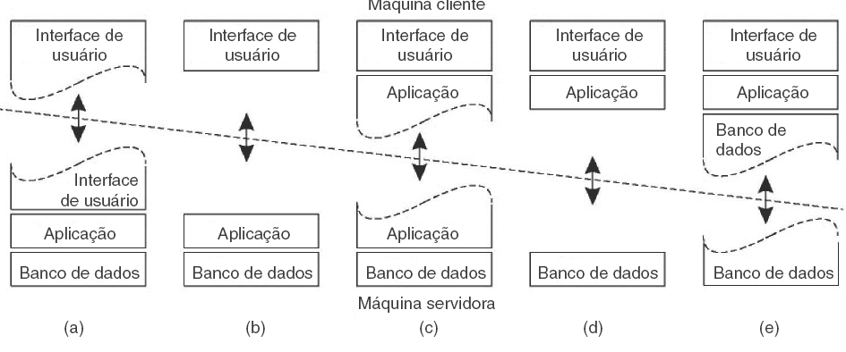
- Em quais dos itens da figura poderíamos enquadrar um cliente magro e um cliente gordo? Porque?
- O Site Wikipedia, o aplicativo móvel do IFood e o site do Youtube poderiam se enquadrar nessas arquiteturas. Qual das opções você escolheria para cada um destes sistemas e o porquê?

16.1 Sobre a figura abaixo responda:
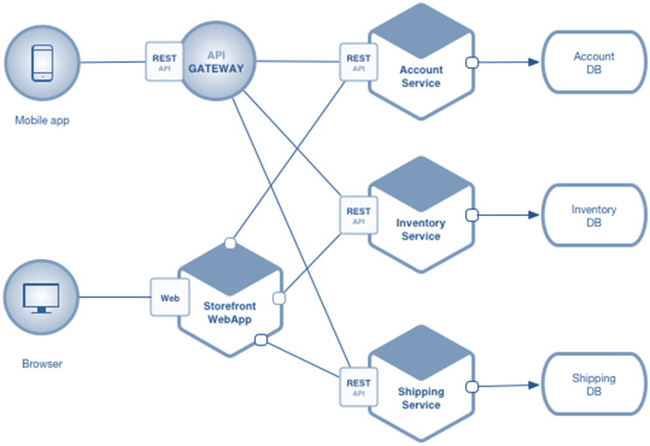
- Conceitue o que é um Microservice e como esse conceito se relaciona (ou não) com arquiteturas orientada a serviços
- Porque a arquitetura orientada a mircroservices é mais favorável a escalabilidade de um sistema?
- Aponte e descreva duas desvantagens e duas vantagens deste tipo de arquitetura se comparada a uma arquitetura em 3-tier tradicional.

17 – Sobre Modelos e Estilos arquiteturais, as figuras abaixo indicam o uso ou a inspiração de modelos e estilos distintos para descrever arquiteturas de sistemas de IoT (Internet of Things)

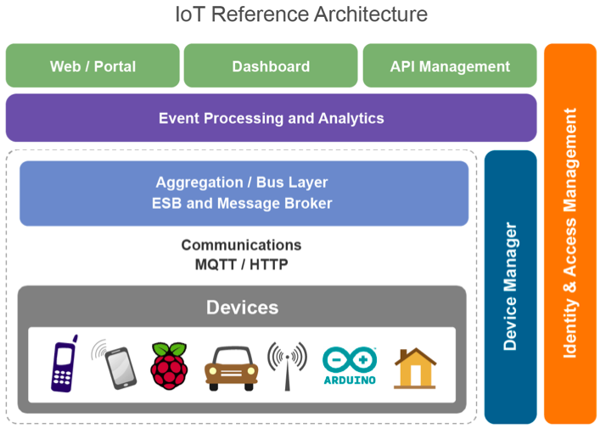
PADRÃO ARQUITETURAL I
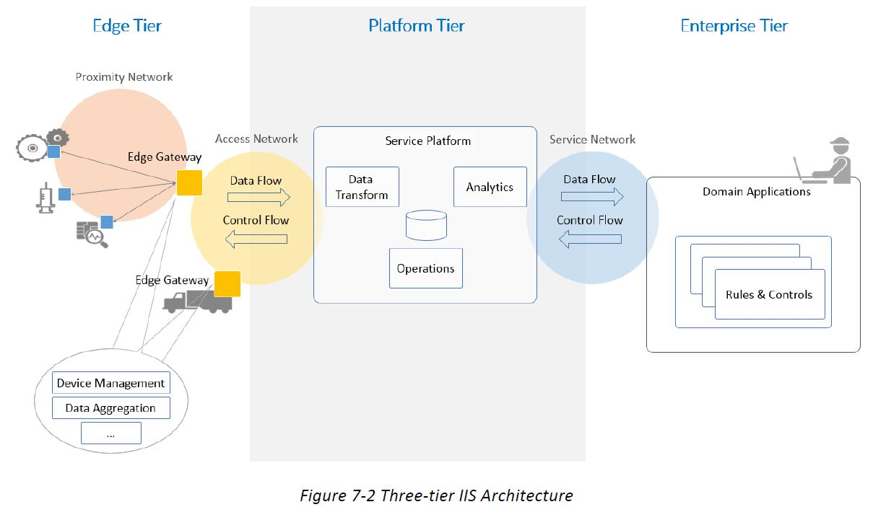
A ARQUITETURA II

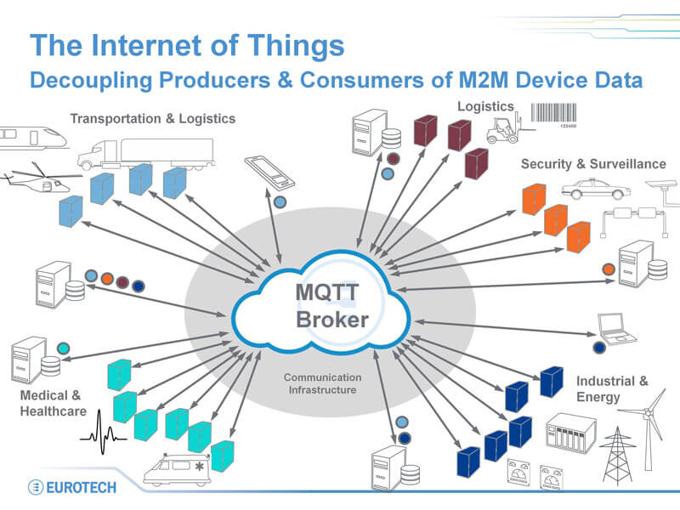
ESTILO ARQUITETURAL III

- Qual é o Estilo Arquitetural III? Explique porque esse estilo é dito como promotor do desacoplamento temporal e espacial.
- Qual é o Padrão Arquitetural I? Explique porque essa forma de descrição da arquitetura promove a modularização e é dita como fundamental para definição de arquitetura de sistemas complexos
- A Arquitetura II se assemelha ao padrão arquitetural 3-TIER. Entretanto, no padrão arquitetural o fluxo e a posição dos dados é distinto. Exemplifique esse padrão em uma arquitetura de um sistema Web com um única base de dados e compare com a Arquitetura II

18 – Sobre desacoplamento, responda
a) O que é desacoplamento temporal e desacoplamento espacial?
b) Quais as vantagens desses dois tipos de desacoplamento na execução de um sistema distribuído?
c) Explique como o MQTT implementa esses dois conceitos

19 – MQTT, acrônimo de Message Queue Telemetry Transport, é um protocolo de mensagens leve para sensores e pequenos dispositivos móveis otimizado para redes TCP/IP não confiáveis ou de alta latência. O esquema de troca de mensagens é fundamentado no modelo Publish-Subscribe como ilustrado na figura abaixo. A partir dessas informações e dos seus conhecimentos, responda.

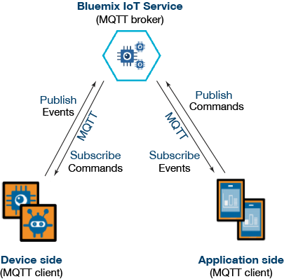

- O que é o modelo Publish-Subscribe? Qual são as vantagens do seu uso em relação aos modelos tradicionais de requisição-resposta? E as desvantagens?
- Explique porque essas vantagens se adequam ao cenário da Internet das Coisas.
- Como funciona o modelo de tópicos do MQTT ?
- Aponte indícios do porque do uso de TCP na comunicação do MQTT?

20- A Figura abaixo ilustra como no Sistema Operacional Solaris são tratados os processos, threads e LWP. Sobre esses conceitos responda:

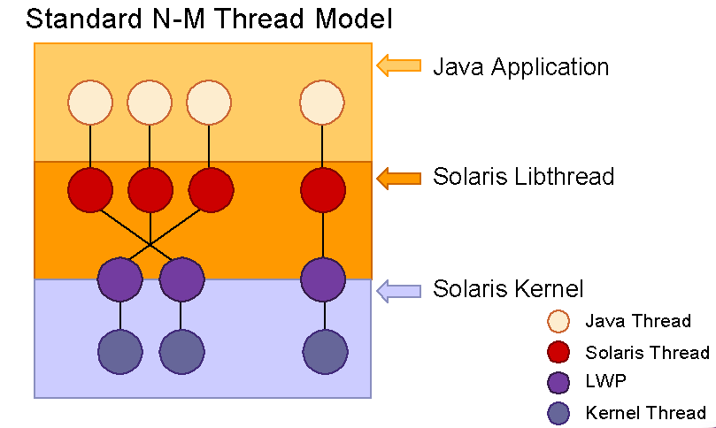

- Porque é dito que o custo de uso de múltiplas Threads locais coordenadas para executar uma tarefa é menor que usar um conjunto de processos locais que se coordenam?
- Qual é a diferença entre LWP e Thread?

- Explique o que são condições de corrida e como a Threads podem mostrar tal comportamento .

21 – Sobre Exclusão Mútua, responda:
- Conceitue o problema e ilustre duas soluções possíveis para proporcionar a exclusão mútua. Para tal, compare as soluções apresentando suas vantagens e desvantagens.
- Explique como o conceito de exclusão mútua é implementado em Threads Java
- Por que o algoritmo descentralizado para exclusão mútua em sistema distribuído pode gerar starvation?

22 – O que seria um método ou estrutura de dados Thread Safe em Java? Dê exemplos de estruturas de dados que possuem essa propriedade.

Algoritmos Distribuídos
23 – Sobre sincronismo de relógios responda:
- Quando um nó em uma rede sincroniza seu relógio com o de outro nó, em geral é uma boa ideia também levar em conta medições anteriores? Por quê?
- Explique e exemplifique como o algoritmo de Lamport (Relógios Lógicos) pode ser usado para resolver esse problema do sincronismo.

24 – Leslie Lamport foi agraciado em 2014 com o prêmio Turing (o “Nobel” da Computação) pela sua importante contribuição nos algoritmos de sistemas distribuídos. Abaixo um trecho de uma de suas entrevistas à época.
Entrevistador: - Nós já não usamos computadores como aqueles com os quais você trabalhou nos anos 1970 e 80. Por que seus algoritmos de computação distribuída sobreviveram?
Leslie: - Algumas áreas tiveram enormes mudanças, mas a aparência das coisas para as quais eu estava olhando, as noções fundamentais de sincronização, são as mesmas. Rodar vários processos em um único computador é muito diferente de um conjunto de computadores se comunicarem por meio de uma rede relativamente lenta, por exemplo. [Mas] quando você está tentando raciocinar matematicamente sobre a sua exatidão, não há nenhuma diferença fundamental entre os dois sistemas. Eu [desenvolvi] Paxos [em 1989], porque o pessoal da DEC [Digital Equipment Corporation] estava construindo um sistema de arquivos distribuído. O algoritmo Paxos é muito utilizado agora. Olhe para dentro do Bing, Google ou Amazon - eles têm salas cheias de computadores, provavelmente estão rodando uma instância do Paxos.

- Sobre os algoritmos de sincronização mencionados por Leslie Lamport, explique como funciona o conceito de relógios lógicos por ele proposto e como os sistemas distribuídos conseguem define ordenamento de eventos a partir deles
- Explique como funciona o algoritmo distribuído para garantir exclusão mútua proposto por Ricart e Agrawala e sua relação com a relação dos relógios lógicos de Lamport

33 – Explique e exemplifique o algoritmo Token Ring para exclusão mútua.

